社区消防专员巡查登记表
检查时间：2024-05-15 20:18:30

姓名 | 朱佳龙
手机号 | 15811511884
详细地址 | 北京市西城区西长安街街道羊皮市胡同7号
检查类型 | 灭火器材
描述 | 占压灭火器
检查图片 | 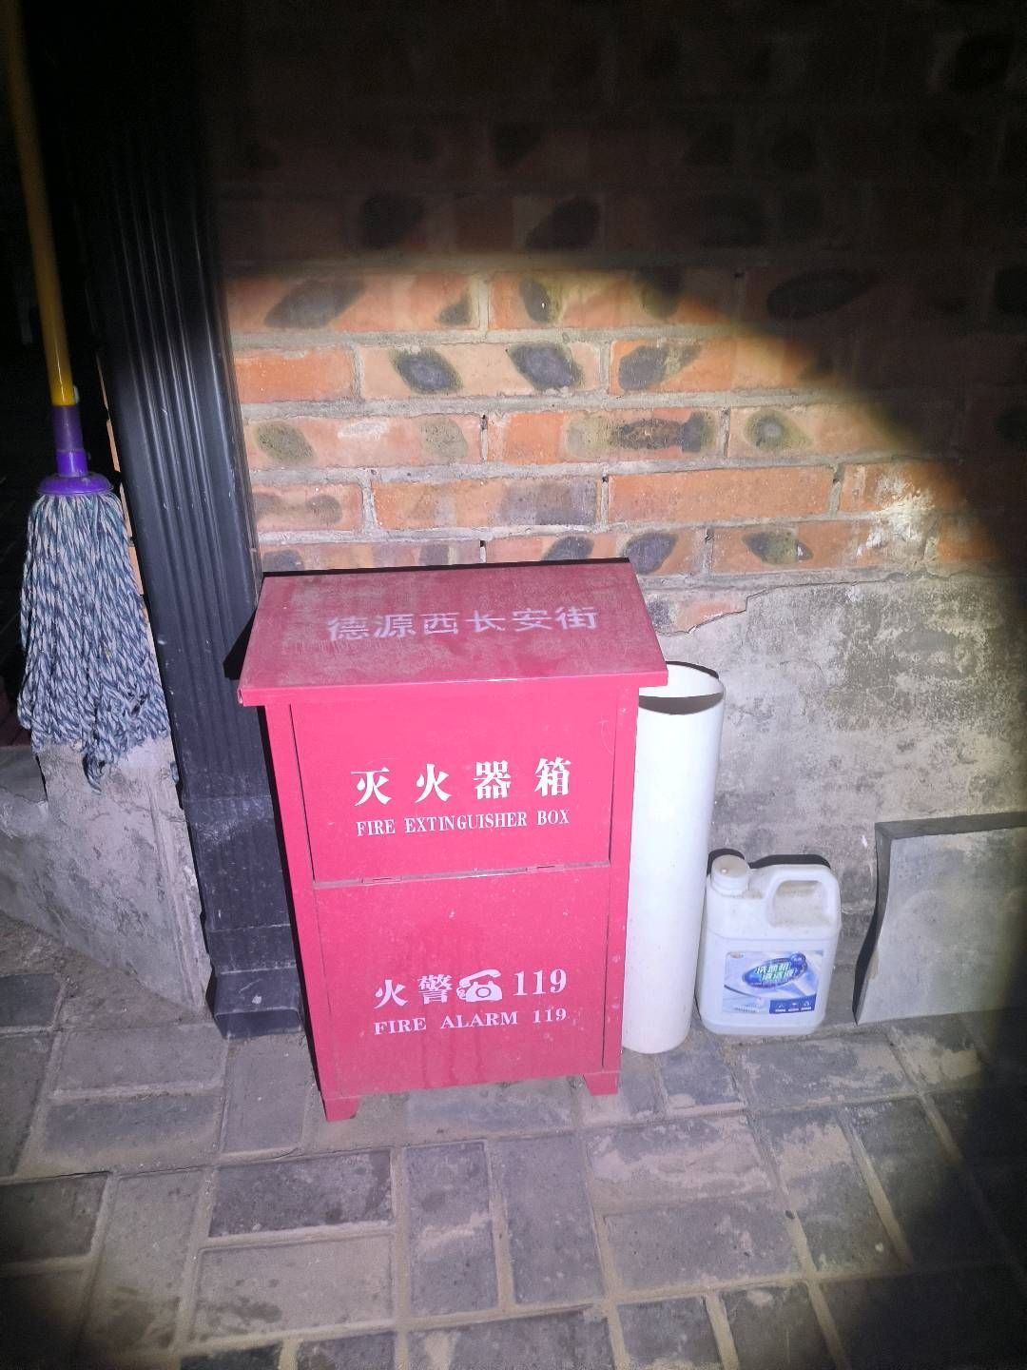
检查视频

